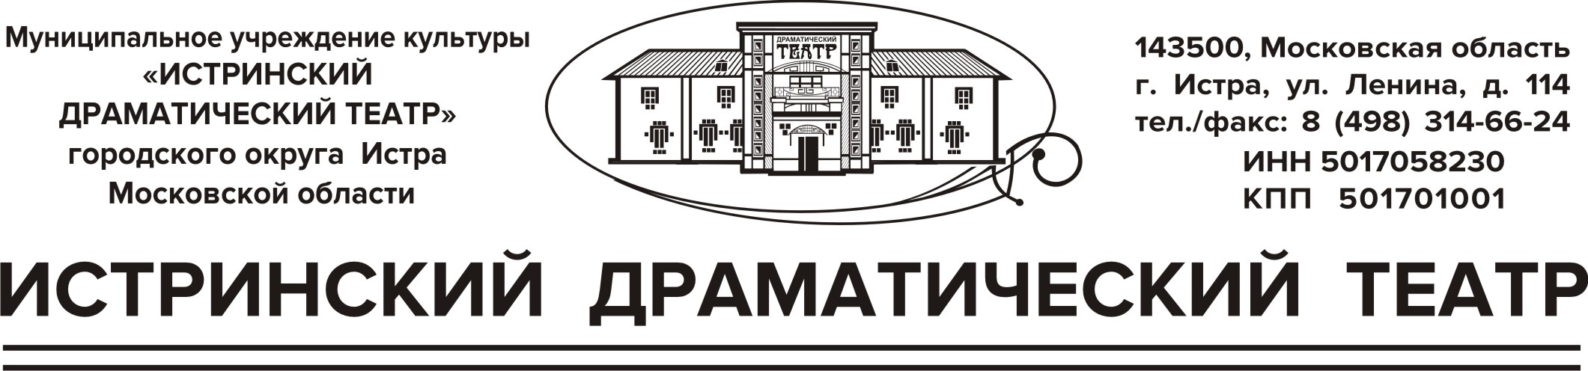

№ 27 от 21 марта 2022 года.

Приказ

На основании Отчета по организации и проведению независимой оценки качества оказания услуг государственных и муниципальных учреждений культуры Московской области, Письма Начальника Управления культуры и туризма администрации городского округа Истра от 27.01.2022 г. № 117ИСХ-1172 утвердить план по улучшению качества работы Муниципального учреждения культуры «Истринский драматический театр» городского округа Истра.

Директор МУК «Истринский
драматический театр» А.А. Соколов

